Необходимо разработать простой GPS-навигатор для дальнобойщиков. Результатом работы являться реализация следующего интерфейса:

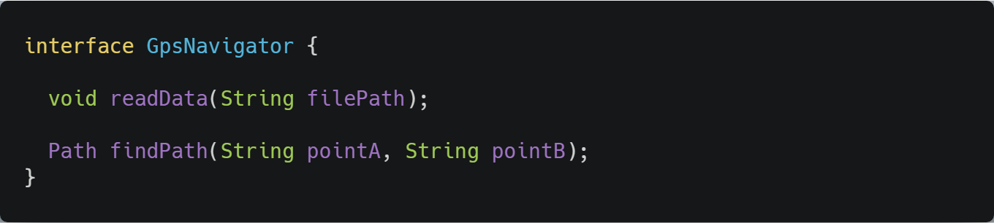

Где *Path* - POJO удовлетворяющий следующему интерфейсу:

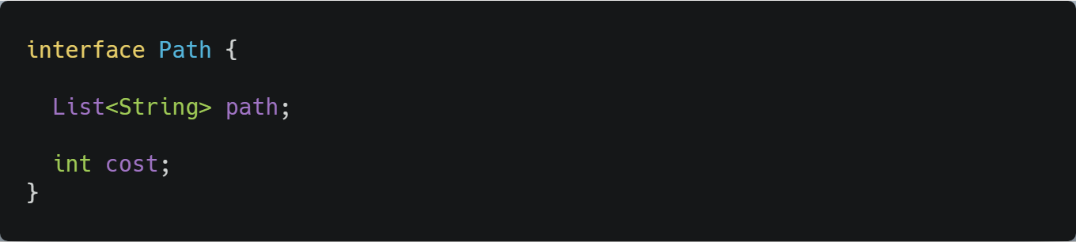

Изменять интерфейсы нельзя. Позволяется создавать дополнительные классы, но только для использования вашей реализацией *GpsNavigator*. **Пользоваться сторонними библиотеками запрещено**.

Описание методов:

*GpsNavigator#readData* принимает на вход путь к файлу, который содержит описание сети дорог страны Б. в следующем формате:

A B 3 2

A C 4 2

C B 5 3

D E 7 4

C D 4 5

D Pizza 7 8

Pizza Metro 9 9

Каждая строка описывает участок дороги с учетом направления. Первые две колонки описывают начальную и конечную точки участка. Имя точки может быть строкой любой длины. Третья колонка – длина участка, четвертая – стоимость проезда по участку. Колонки разделены одним символом пробела.

*GpsNavigator#findPath* принимает на вход названия двух точек маршрута и ищет кратчайший путь между ними. Результатом работы данного метода является объект класса Path, который содержит описание маршрута, а именно:

1. Список точек в порядке их посещения;
2. Суммарную стоимость проезда по маршруту.

Случаи неверного формата файла, нескольких кратчайших путей, отсутствия пути и прочие должны обрабатываться как исключительные.

Пример сети дорог:

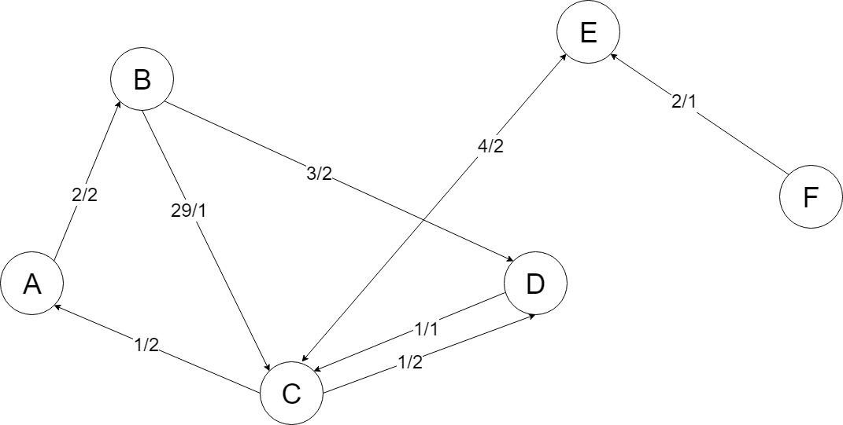

Пример входных данных, описывающих данную сеть:

A B 2 2

C A 1 2

B C 29 1

B D 3 2

C D 1 2

D C 1 1

C E 4 2

E C 4 2

F E 2 1

Примеры запросов и ответов:

findPath(“A”, “C”) -> ABCD, 11

findPath(“C”, “A”) -> CA, 2

findPath(“C”, “F”) -> exception

findPath(“F”, “B”) -> FECAB, 16

В приложении к заданию вы найдёте шаблон проекта, содержащий необходимый интерфейс POJO класс и пример того, как их будем использовать мы.